5. květen 2017 – SVĚTOVÝ DEN HYGIENY RUKOU
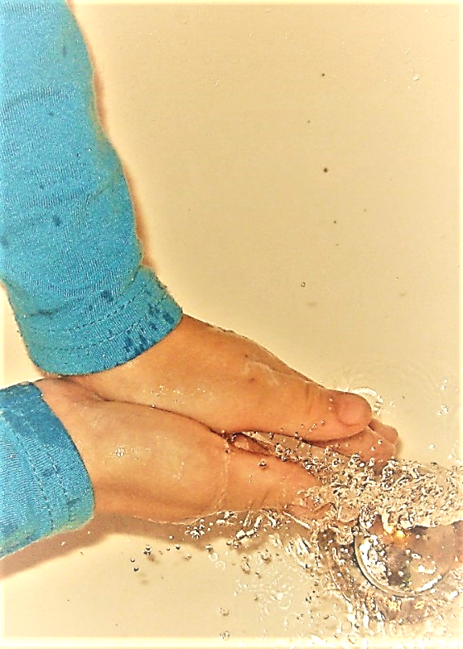
Světový den hygieny rukou si připomínáme každý rok 5. května a provází jej kampaň Světové zdravotnické organizace (WHO) s názvem „Zachraň život - umývej si ruce“, která upozorňuje na význam mytí rukou jako rozhodujícího preventivního opatření proti přenosu mnoha infekčních onemocnění. Podle Světové zdravotnické organizace se až 80 % infekcí šíří špinavýma rukama. Může se jednat o hepatitidu typu A, salmonelózu, o různá průjmová a respirační onemocnění, jejichž původci se nacházejí a množí na běžně používaných předmětech. Mezi ně patří například madla nákupních košíků, držadla v hromadných dopravních prostředcích, kliky u dveří, mince, bankovky a platební karty, tlačítka zvonků a výtahů, mobilní telefony, počítačové klávesnice a myši, vodovodní baterie a další. Zkrátka jsou všude kolem nás a tak mýdlo a voda doslova chrání naše zdraví. Akce, které se konají v rámci této kampaně, připomínají jak důležité je mít osvojenou správnou techniku mytí rukou. Ta se týká nejen zdravotníků, ale nás všech.

Centrum podpory veřejného zdraví Státního zdravotního ústavu se v rámci projektu podpory zdraví „Významné dny ve zdravotnictví“ připojuje k tomuto světovému dni vydáním zdravotně-výchovného materiálu karetní hry „Žlutý Petr“ a leporela s básničkou “ Aby byly ručičky čisté jako rybičky“, a vyhlášením výtvarné soutěže pro děti mateřských škol a výtvarné a literární soutěže pro školáky „ Mytí rukou – proč, kdy jak.“

Cílem kampaně je zvýšení zdravotní gramotnosti dětí předškolního a školního věku, jejich rodičů a pedagogů primární prevencí infekčních onemocnění. Správné hygienické dovednosti a návyky si osvojujeme zejména v dětském věku a přenášíme si je do dospělosti. Proto je velice důležité učit děti, jak postupovat při mytí rukou, seznamovat je s následky nedostatečné hygieny a upevňovat v nich správné zdravotní chování.
Kampaň současně reaguje na šíření infekční žloutenky typu A (známe také pod lidovým názvem „nemoc špinavých rukou“) v Jihomoravském kraji.

Kdy si mýt ruce:
- vždy po příchodu domů,
- po toaletě,
- před, při a po přípravě jídla,
- před jídlem,
- po použití hromadné dopravy,
- po kontaktu s předměty užívanými mnoha osobami (peníze, nákupní košíky, vozíky, apod.),
- po smrkání, kýchání, kašli,
- před a po ošetření poranění,
- před a po kontaktu s nemocnou osobou,
- po návštěvě nemocnice či lékařské ordinace,
- po manipulaci s odpadky,
- po kontaktu se zvířaty
- apod.

Doba mytí rukou:

Celá procedura zabere 40-60 s!
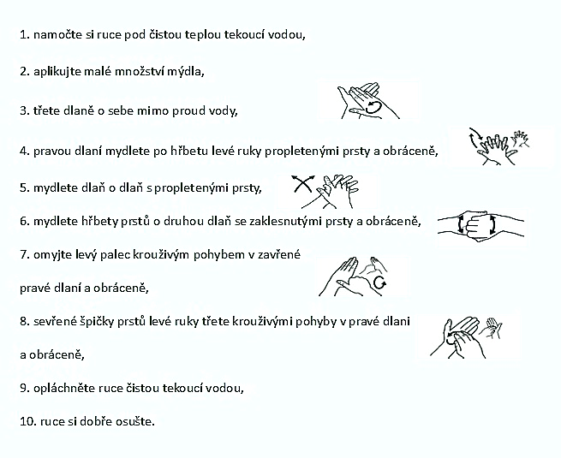
Jak si správně mýt ruce:

Zdroj obrázků: http://www.who.in/gpsc/5may/How_To_HandWash_Poster.pdf

Když není mýdlo a voda?
Pak můžeme použít antibakteriální gel na ruce, který výrazně redukuje bakterie na rukou. Aplikuje se množství o velikosti kávové lžičky do dlaně a vmasírujte do obou rukou, dokud se úplně nevsákne a nezaschne – celé to trvá 20 - 30 s. Když není možnost umýt si ruce vodou a mýdlem, pak toto je pohodlný způsob např. na cestách, na výletech či ve městě při nákupu.

Více informací najdete:
http://www.szu.cz/uploads/documents/czzp/aktuality/den_hygieny_rukou_2_.pdf

U příležitosti SVĚTOVÉHO DNE HYGIENY RUKOU

STÁTNÍ ZDRAVOTNÍ ÚSTAV
Šrobárova 48
100 42 Praha 10
Centrum podpory veřejného zdraví - Oddělení podpory zdraví

PŘIDEJTE SE
ke kampani
za hygienu rukou

PŘIDEJTE SE KE KAMPANI
ZA HYGIENU RUKOU

vyhlašuje Státní zdravotní ústav

LITERÁRNÍ a VÝTVARNOU SOUTĚŽ

Pro děti ve věku 3 – 15let

„MYTÍ RUKOU - Proč, kdy a jak“

Soutěž je určena dětem:
- mateřských škol
- základních škol a nižších ročníků gymnázií
- dětských domovů
- speciálních škol
- středisek volnočasových aktivit

Soutěžní kategorie:
- Děti předškolního věku namalují obrázek nebo vytvoří
výtvarný výrobek k tématu hygieny rukou.
- Děti školního věku si vyberou jednu ze dvou kategorií:
- výtvarná (kresba, fotografie, keramika, jiná výtvarná technika,…)
- literární (pohádka, povídka, příběh, báseň,…)

Školáci a předškoláci budou tvořit své práce v týdnu od 2. 5 do 5. 5. 2017. Uzávěrka soutěže je 22. května 2017!

Každá práce musí být zřetelně označena:
1. jménem a příjmením autora, jeho věkem
2. adresou školy, třídou (popř. i telefonním číslem či e-mailem na
kontaktní osobu)

Soutěžní práce odešlete je na e-mail: petra.nekvapilova@szu.cz nebo na adresu: Státní zdravotní ústav, Oddělení podpory zdraví, Palackého tř. 3a, 612 00 Brno. Možné je i osobní předání na základě domluvy e-mailem nebo na tel. čísle 515577517).

Soutěžní práce budou po uzávěrce vyhodnoceny odbornou porotou a autoři nejzdařilejších prací budou odměněni zajímavými cenami.

Zaslané práce se nevracejí. Vyhlašovatel si vyhrazuje právo práce dále použít. Zasláním práce autor souhlasí se všemi podmínkami soutěže.

